DA18
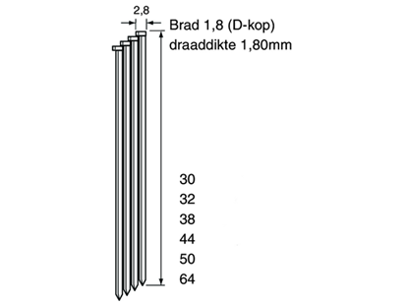
Geschikt voor gebruik in:
DutackPro tacker B1864Mg
Artikelnummer | draaddikte | lengte | materiaal | inhoud per doos | voordeelverpakking
5150011 | 1,8 mm | 32 mm | verzinkt | 4000 | 4
5150016 | 1,8 mm | 38 mm | rvs | 4000 | 4
5150012 | 1,8 mm | 38 mm | verzinkt | 4000 | 4
5150013 | 1,8 mm | 44 mm | verzinkt | 4000 | 4
5150017 | 1,8 mm | 50 mm | rvs | 4000 | 4
5150014 | 1,8 mm | 50 mm | verzinkt | 4000 | 4
5150018 | 1,8 mm | 64 mm | rvs | 4000 | 4
5150015 | 1,8 mm | 64 mm | verzinkt | 4000 | 4

